**姿态解算基础**

日期：2022-1-19

作者：719飞行器实验室-张天鹏

**1. 姿态解算预备知识**

**1.1姿态解算背景**

在飞行器中，飞行姿态是非常重要的参数，以飞机自身的中心建立坐标系，当飞机绕坐标轴旋转的时候，会分别影响偏航角（ψ）、横滚角（φ）及俯仰角（θ）。如果我们知道飞机初始状态是图1中左上角的状态，只要想办法测量出基于原始状态的三个姿态角的变化量，再进行叠加，就可以获知它的实时姿态了。

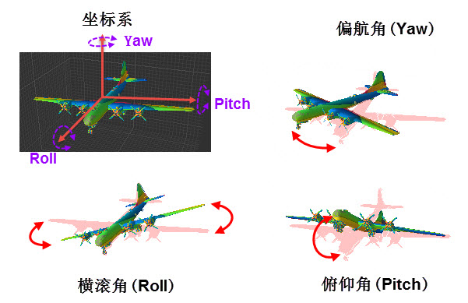

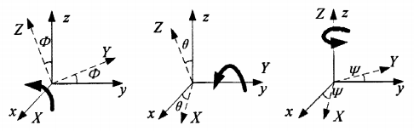

图1 yaw(偏航ψ), pitch(俯仰θ), roll(横滚φ)，对应z,y,x三个坐标轴.

右手定则：如图2所示，右手食指指向OX轴正方向，中指指向OY轴正方向，大拇指所指方向即OZ轴正方向。进一步，如图2所示，要确定旋转正方向，用右手大拇指指向旋转轴正方向，弯曲四指，则四指所指方向即旋转正方向。

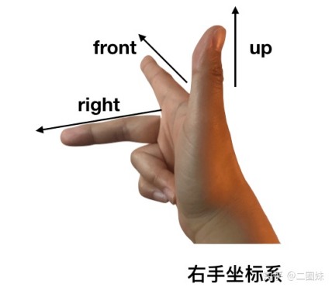 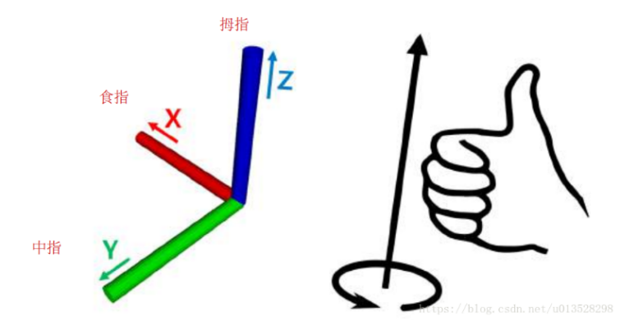

图2

**1.2坐标系**

地理坐标系（地球固连坐标系）：该坐标系用于研究飞行器相对于地面的运动状态，通常以飞行器起飞位置作为坐标原点，Z轴沿当地地理垂线的方向(重力加速度方向)，XY轴可沿当地经纬线的切线方向，也可先让X轴在水平面内指向某一方向，Z轴沿重力加速度方向垂直于地面向下，然后按照右手定则来确定Y轴。

载体坐标系（机体坐标系）：载体坐标系以运载体的质心为原点，一般根据运载体自身结构方向构成坐标系，如Z轴上由原点指向载体顶部，Y轴指向载体头部，X轴沿载体两侧方向。上面说基于飞机建立的坐标系就是一种载体坐标系，可类比到汽车、舰船、人体、动物或手机等各种物体。

抽象来说，姿态是“载体坐标系”与“地理坐标系”之间的转换关系。

**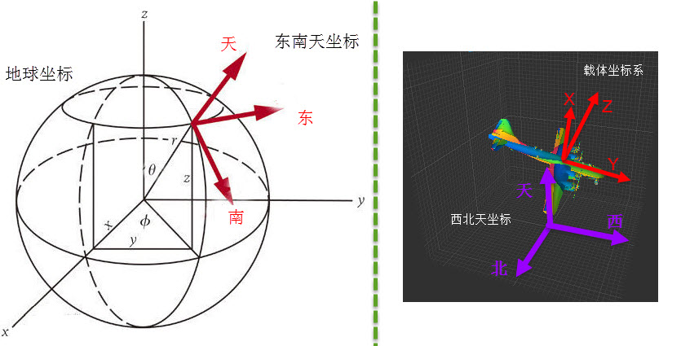**

图3

1.3欧拉角

欧拉角是由[Leonhard Euler](https://link.zhihu.com/?target=https%3A//en.wikipedia.org/wiki/Leonhard_Euler%2522%2520%255Co%2520%2522Leonhard%2520Euler" \t "_blank) 提出的概念，用来描述刚体/移动坐标系在一个固定坐标系中的姿态。简单的说是使用XYZ三个轴的旋转分量,来描述一个6自由度的旋转。根据欧拉定理，刚体绕固定点的旋转可以看成绕该点的若干次有限旋转的合成，地球固连坐标系绕固定点经过三次基本旋转，可以得到机体坐标系。在这三次旋转中，旋转轴是待转动坐标系的某一对应坐标轴，旋转角度即为欧拉角，因此，姿态矩阵与三次基本旋转的顺序密切相关，可以用三次基本旋转矩阵的乘积表示。

## 旋转次序：欧拉角的旋转顺序不能随意改变，要注意描述时所参考的坐标系。

本质上是因为：线性变换不满足乘法交换律。由于不同旋转次序所表述的姿态不同，为了得到一个确定的姿态，我们就需要规定一个确定的旋转次序。

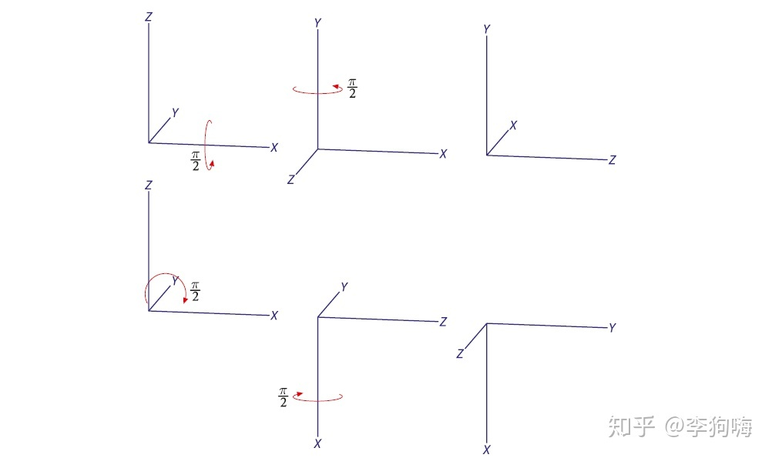

欧拉角一般具有两大类表示方式,每类按照旋转次序的不同分为6小类:

经典欧拉角Proper Euler angles (z-x-z, x-y-x, y-z-y, z-y-z, x-z-x, y-x-y)

泰特布莱恩角Tait–Bryan angles (x-y-z, y-z-x, z-x-y, x-z-y, z-y-x, y-x-z).

每个大类都使用了3个变量描述三次旋转过程中的旋转角度, 差别在于Proper Euler angles只涉及两个转轴.而Tait–Bryan angles涉及三个转轴。一般在姿态解算中我们使用的是Tait–Bryan angles.

Tait–Bryan angles 也被称为Cardan angles, nautical angles, ([heading](https://link.zhihu.com/?target=https%3A//en.wikipedia.org/wiki/Heading_%28navigation%29" \t "_blank), elevation, and bank),(yaw, pitch, and roll). 我们接触的比较多的是yaw(偏航ψ), pitch(俯仰θ), roll(横滚φ)。三个变量一般对应(车体,飞行器的)z,y,x三个坐标轴.

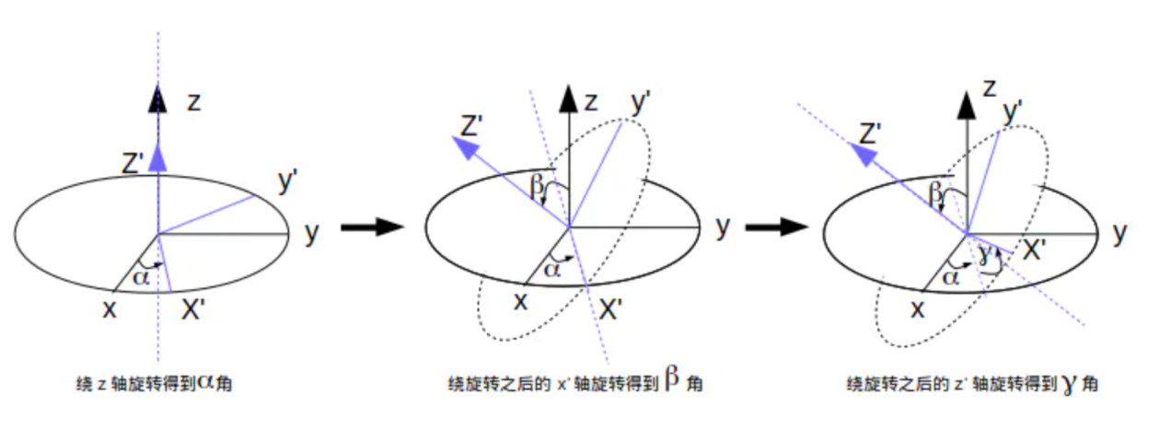

图4-1 经典欧拉角，zxz次序

 

图4-2 经典欧拉角 ，zxz次序 图5 泰特布莱恩角，zyx次序

**3.方向余弦矩阵与旋转矩阵**

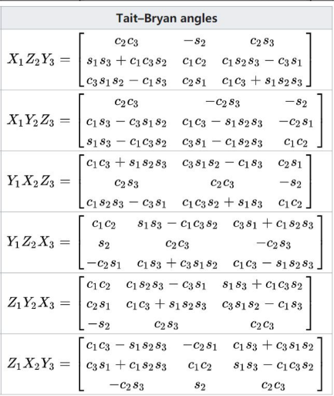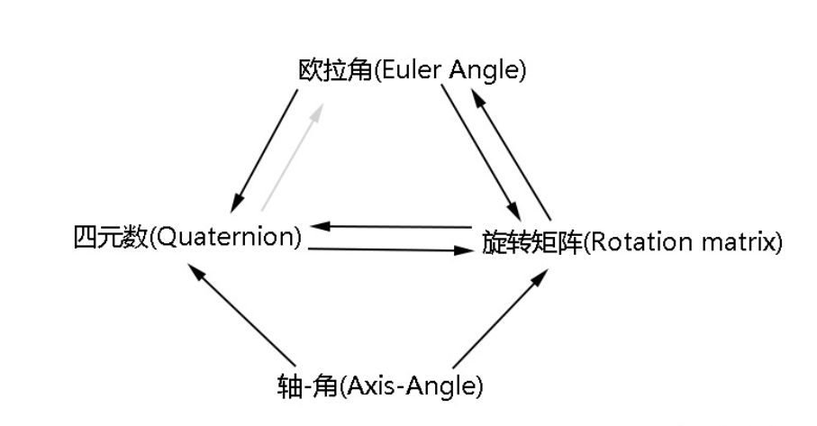

图6 图7

**3.1方向余弦矩阵：**

🡨图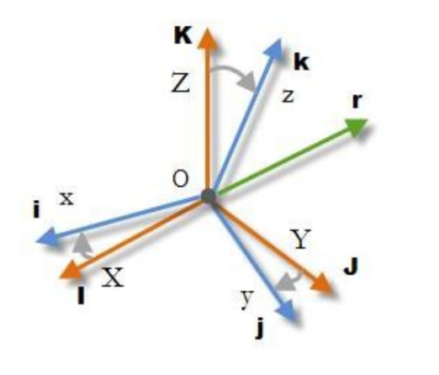8

在坐标系R中设v为一个空间向量，在R坐标系下的投影为（vx,vy,vz），与其x y z 轴分别成α β γ角度，则cosα,cosβ,cosγ分别为v在三轴的方向余弦，大小分别等于|vx|,|vy|,|vz|。

在一个平面内对向量进行旋转相当于对坐标进行旋转，初始状态下令载体坐标系和参考坐标系完全重合，载体转动时，载体坐标系会相对于参考坐标系转

动，把载体坐标系的三个轴当做三个单位向量（vx,vy,vz）,每个载体坐标轴都可以在参考坐标系上

找到三个对应的方向余弦。最终得到九个方向余弦，把九个方向余弦写成矩阵形式就是方向余弦矩阵。

方向余弦矩阵机令机体坐标系与参考全局坐标系初始重合，原点始终重合，通过机体到参考坐标系各个轴的投影也就是9个余弦值来表述。

**3.2 旋转矩阵**

任意物体绕自己的各个轴旋转，其姿态的变化情况可以用旋转矩阵R来表示。所谓姿态的变化情况，可以这样理解：

前提：大地坐标系G系与大地固连（G系为地球固连坐标系），物体坐标系B系与飞机固连（B系为机体坐标系）。初始状态下，令两个坐标系完全重合。

问题：现在我在飞机上任取一点A，该点在大地系的坐标为A0=（x0,y0,z0），（显然此

时该点在机体系的坐标是一模一样的），那么当飞机绕自己的X轴旋转θ弧度后，问该点在大地系的新坐标A1？

答：A1=Rx \* A0，这就是旋转矩阵所代表的姿态变化情况。而且，如果飞机先绕自己

的X轴转（横滚Roll），再绕自己的Y轴转（俯仰Pitch），再绕自己的Z轴转（航向Yaw），求点A在大地系的新坐标，只需把坐标A0依次左乘3个旋转矩阵即可，也即A1 = Rz\*Ry\*Rx\*A0。如果旋转顺序不同，这3个R矩阵的连续左乘的结果，肯定是不同的（因为矩阵乘法不满足交换律，除了一类特殊矩阵以外，显然旋转矩阵几乎不存在满足交换律的情形），这就是所谓的欧拉角的旋转是有顺序的。Roll、pitch、yaw三次旋转的角度就叫欧拉角。

**3.3 方向余弦矩阵与旋转矩阵之间的关系**

以XYZ次序旋转的泰特布莱恩角为例（下述推导基于此进行），根据欧拉角的定义，从地球固连坐标系到机体坐标系的旋转可以通过三次旋转完成，即A1 = Rz\*Ry\*Rx\*A0那么我们可以由欧拉角求得三个旋转矩阵，进而求得方向余弦矩阵Rz\*Ry\*Rx，反之，我们也可以由方向余弦矩阵求得欧拉角。

**3.4 用刚体旋转矩阵推导方向余弦矩阵**

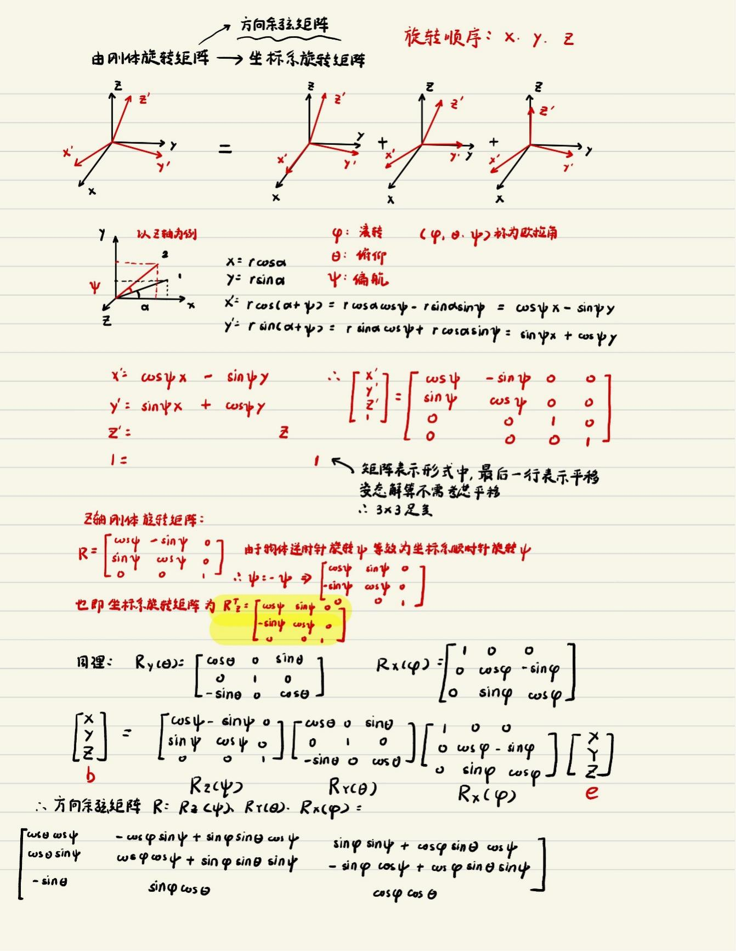

**3.5 用坐标系旋转矩阵推导方向余弦矩阵**

当前的机体坐标可以通过对大地坐标进行三次绕轴的基本旋转得到，用坐标变换矩阵的形式可以表示为



这表示了从大地坐标到机体坐标的变化，而姿态解决是通过机体坐标的变化来计算机体坐标相对于大地坐标的状态，因此需要求得,也就是对应地从机体坐标系按先旋转−φ再旋转−θ最后旋转−ψ从而转换到大地坐标，即

图9 中科大课件

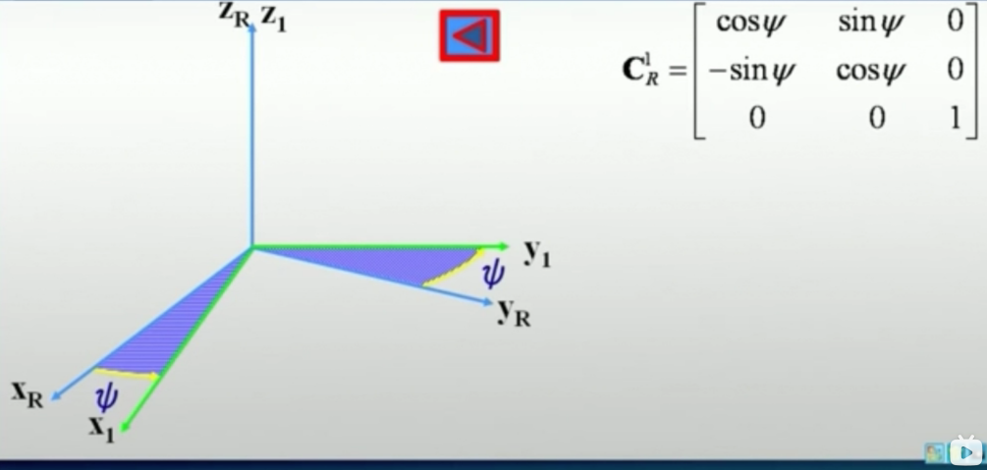

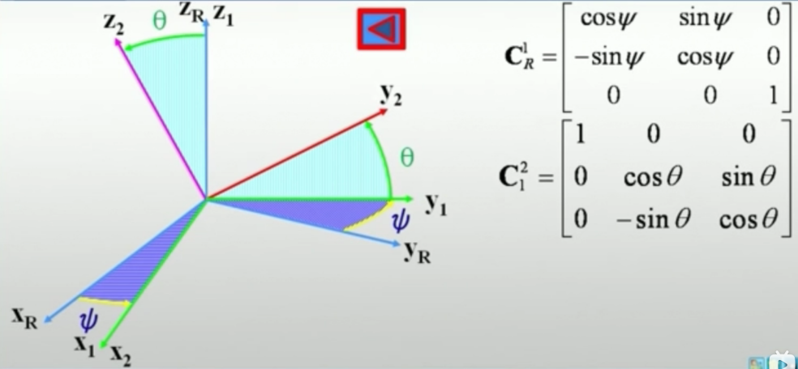

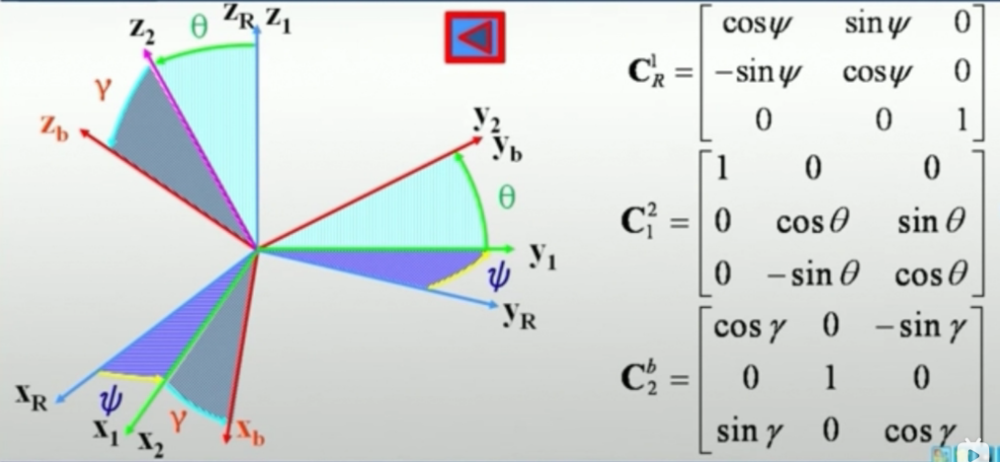

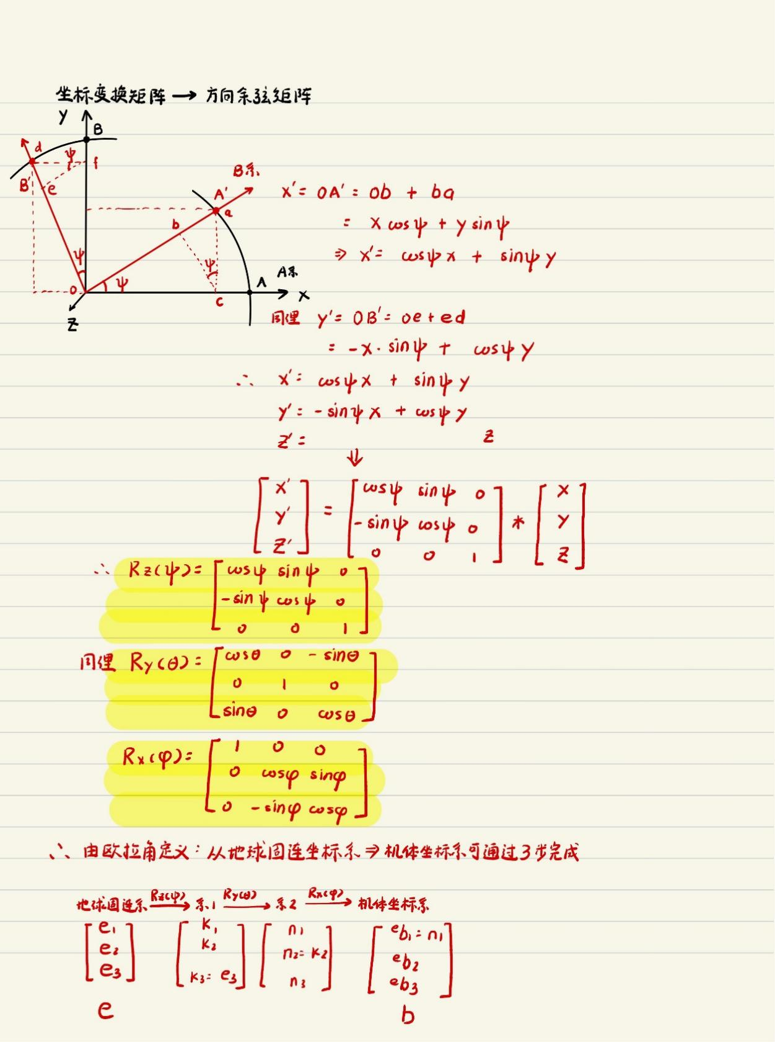

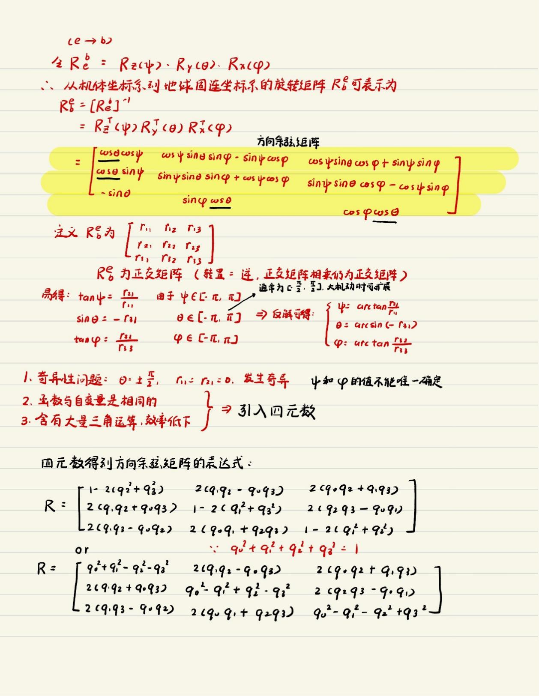

**3.6 万向节**

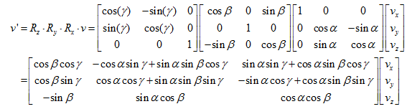

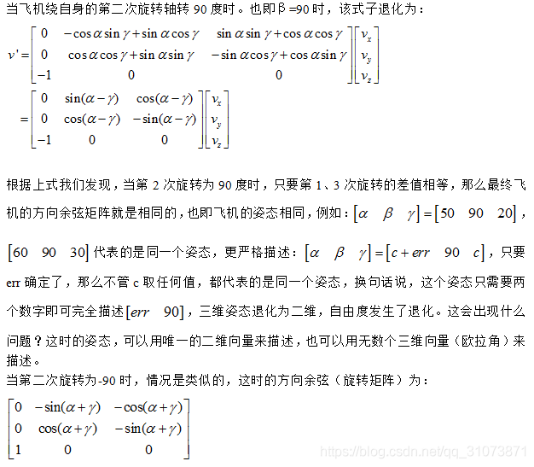

**3.7 用四元数表示方向余弦矩阵**

由于存在（1）函数与自变量类型相同；（2）存在大量三角计算，拖慢主控芯片运算效率；（3）存在奇异性问题，上述结论还不能直接应用到姿态解算中，那么能否在此思路上，换一种变量来表示矩阵，保证方程可解的同时还能提高主控芯片的运算效率呢？这就是我们引入四元数来表示方向余弦矩阵的原因。

**3.7.1 四元数基本概念**

四元数是由爱尔兰数学家汉密尔顿在1843年提出的数学概念，它将复数所描述的三维空间拓展到四维空间，可以看作是四维空间里的一个向量，也可称为超复数。

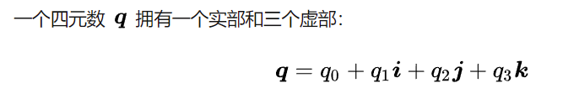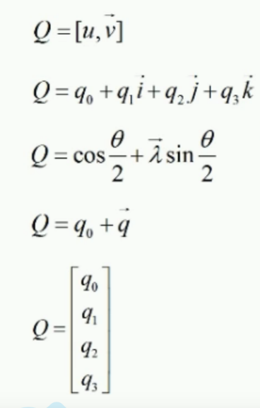

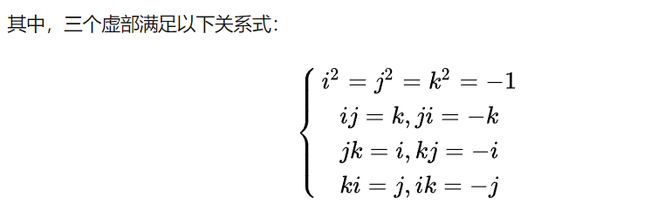

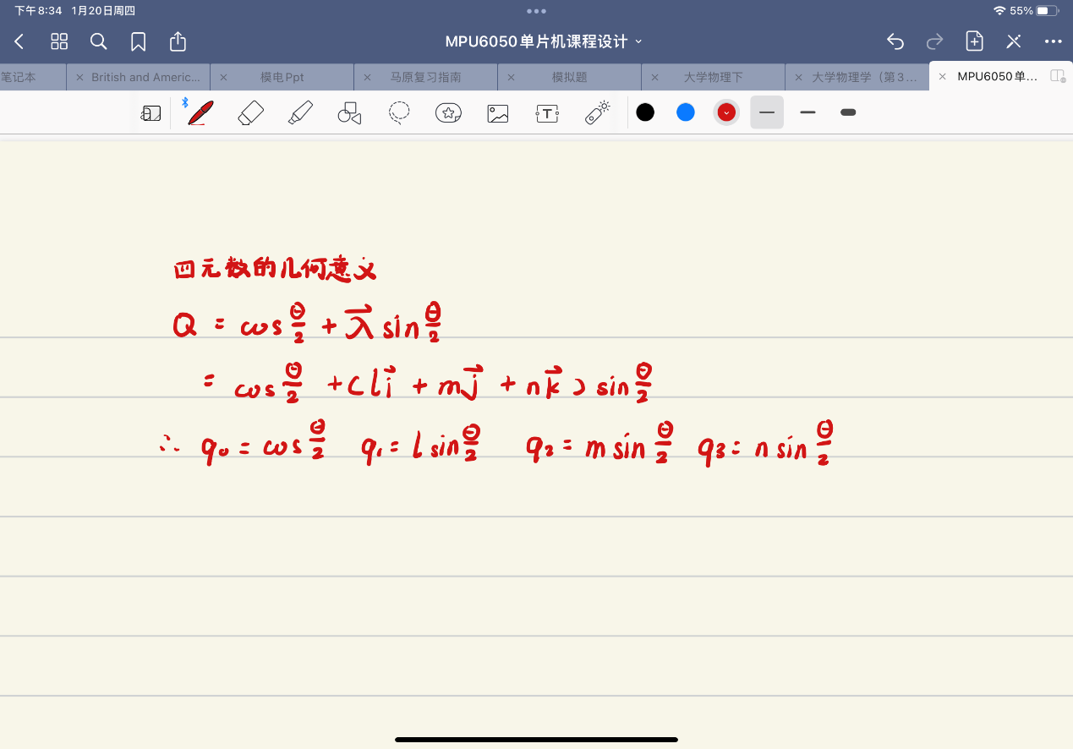

**3.7.2罗德里格旋转以及用四元数表示方向余弦矩阵**

为了让空间中旋转的坐标变换过程能够与四元数之间建立关系，引入更广义的空间旋转过程，罗德里格旋转。罗德里格旋转是计算三维空间中一个向量围绕旋转轴旋转给定角度以后得到的新向量的计算公式，这个公式使用原向量，旋转轴，以及它们的叉积来表示出旋转之后的向量，被广泛应用于空间 解析几何和计算机图形学领域，成为刚体运动的基本公式。

由于这部分比较复杂，同学们有兴趣可以自学，我们这里直接利用罗德里格旋转的结论进行推导。

相关课程推荐：**<https://www.bilibili.com/video/BV1yW41177Y8?p=2>**

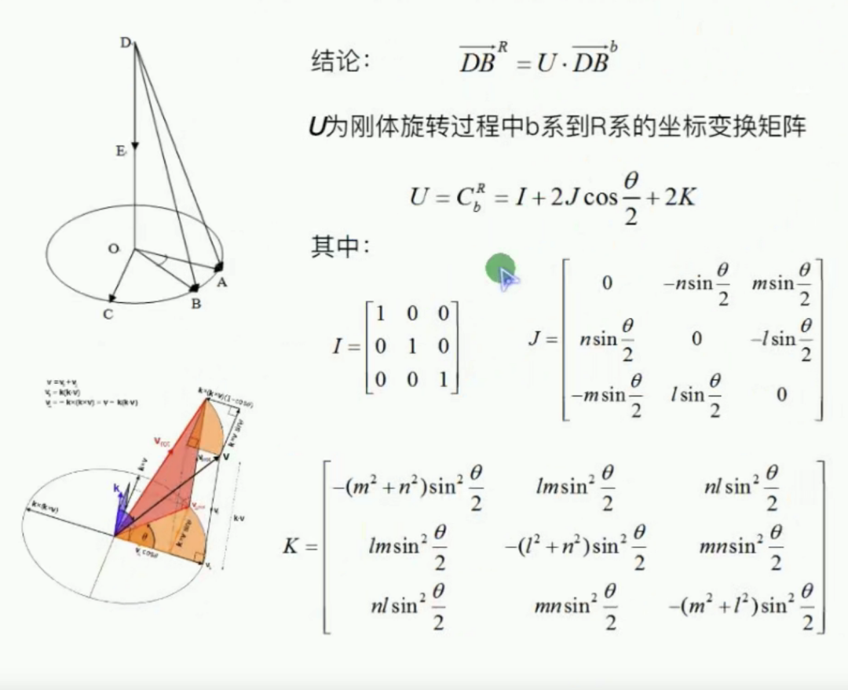

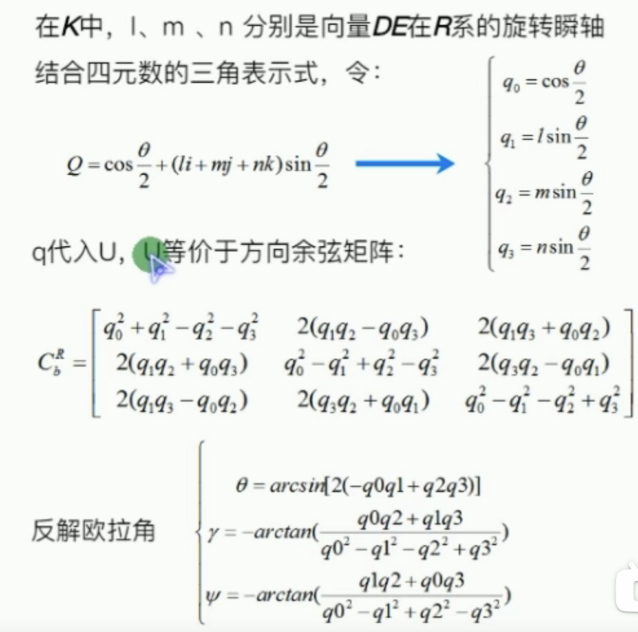

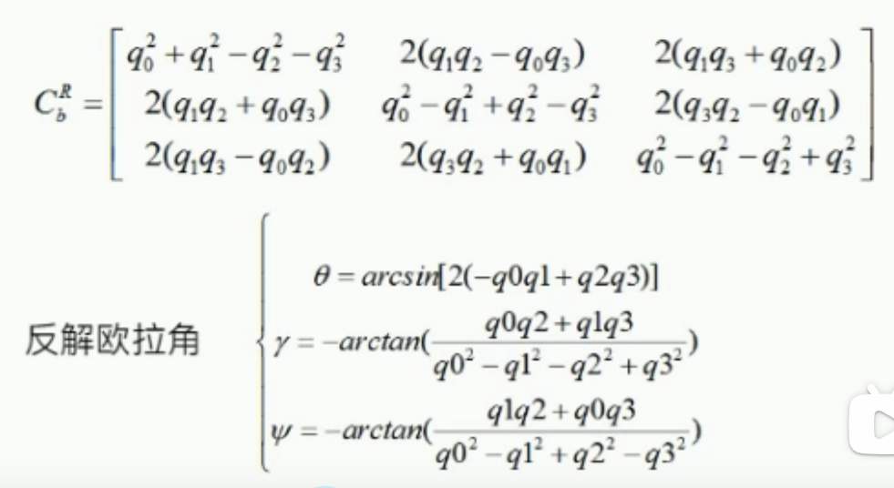

图10 利用四元数表示的方向余弦矩阵反解欧拉角的过程 （北航版）

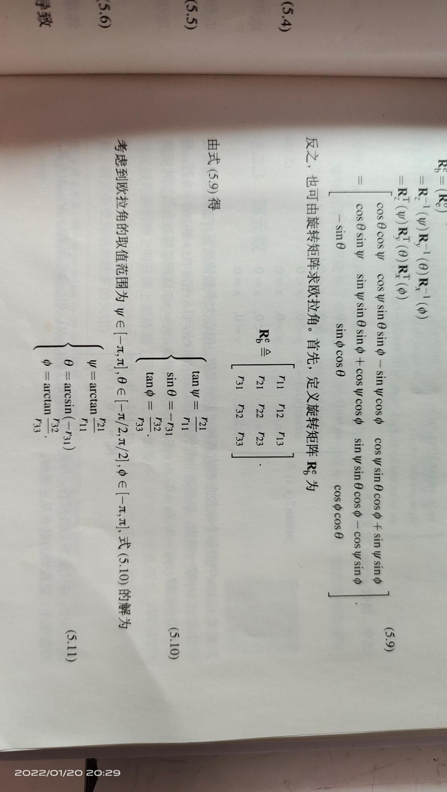

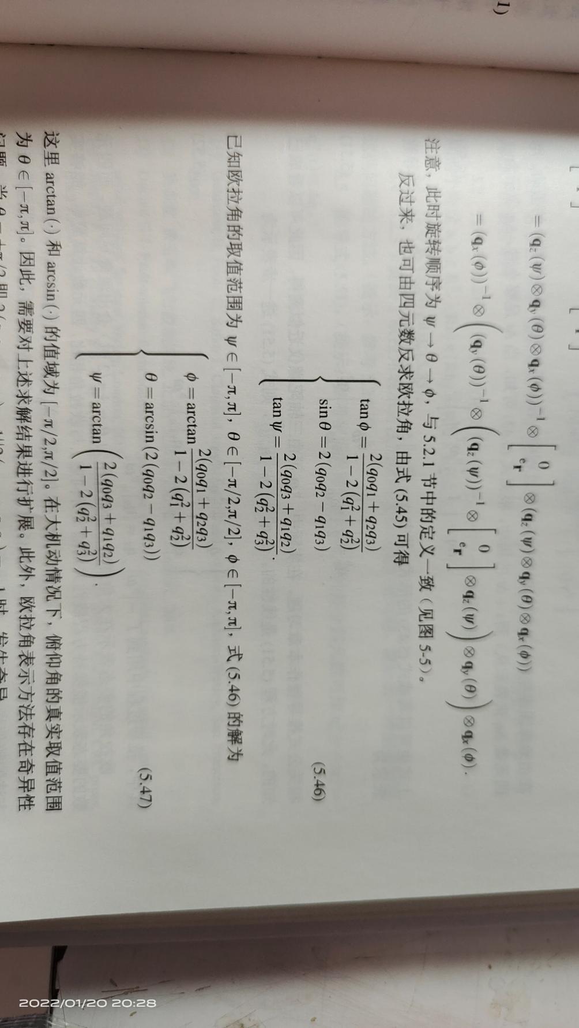

**3.7.4四元数求解及更新**

飞行器姿态的改变即为四元数的改变，如果需要实时获取飞行器的姿态信息，我们实时更新四元数。因此，我们在此构建四元数关于时间的微分方程，并利用一阶龙格库塔法求解这一微分方程，进而研究四元数的变化规律。

在解四元数微分方程之前，我们构造一个数学微分方程表达式。考虑到四元数与角度是直接相关的，我们以四元数的三角形式来建立四元数微分方程，并且求解该微分方程。

(秦永元版)

首先令三角形式的四元数对时间t求微分，可得微分方程

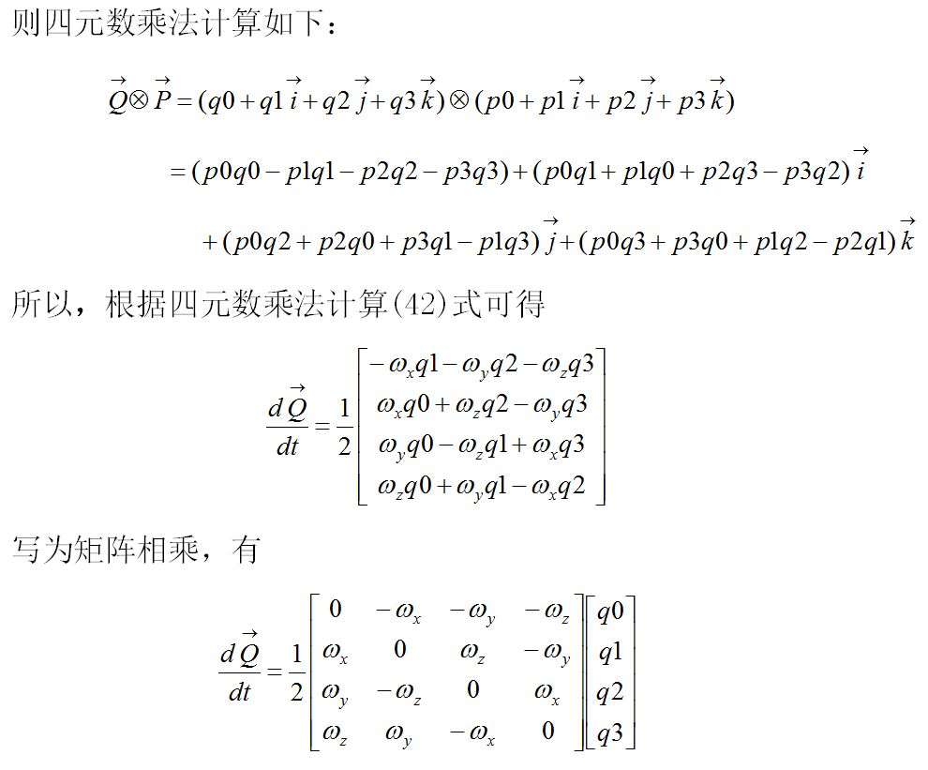

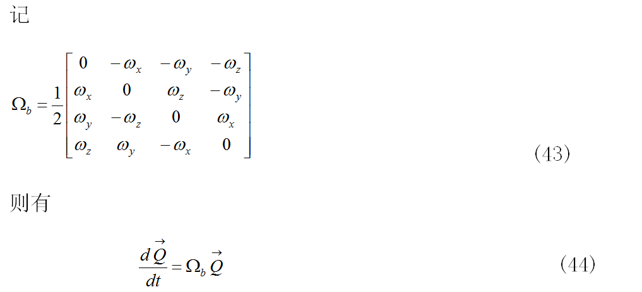

由(44)式可以知道，我们通过陀螺仪获得角速度可以求出四元数参数，但我们需要求解一个四元数微分方程，通过求解微分方程，就可以得到我们需要的四元数参数，那么怎么求解一个微分方程呢？

设一个微分方程为

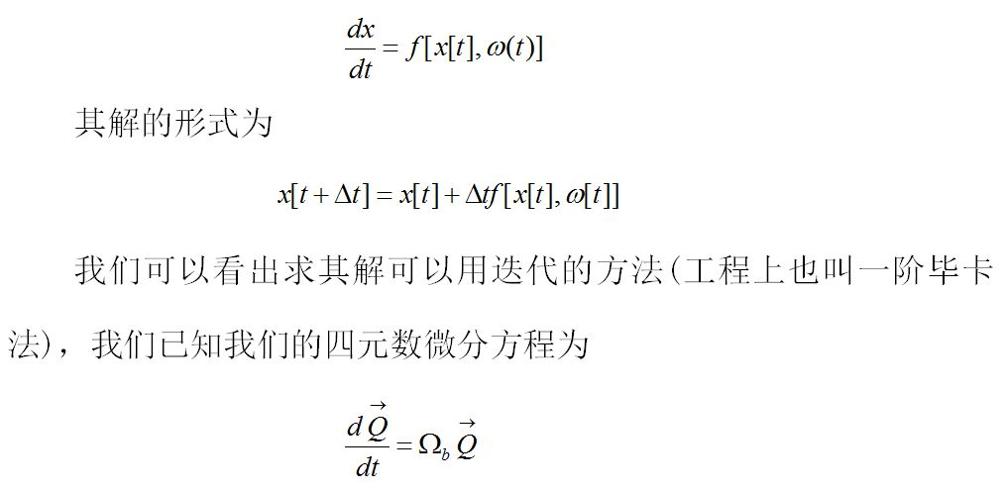

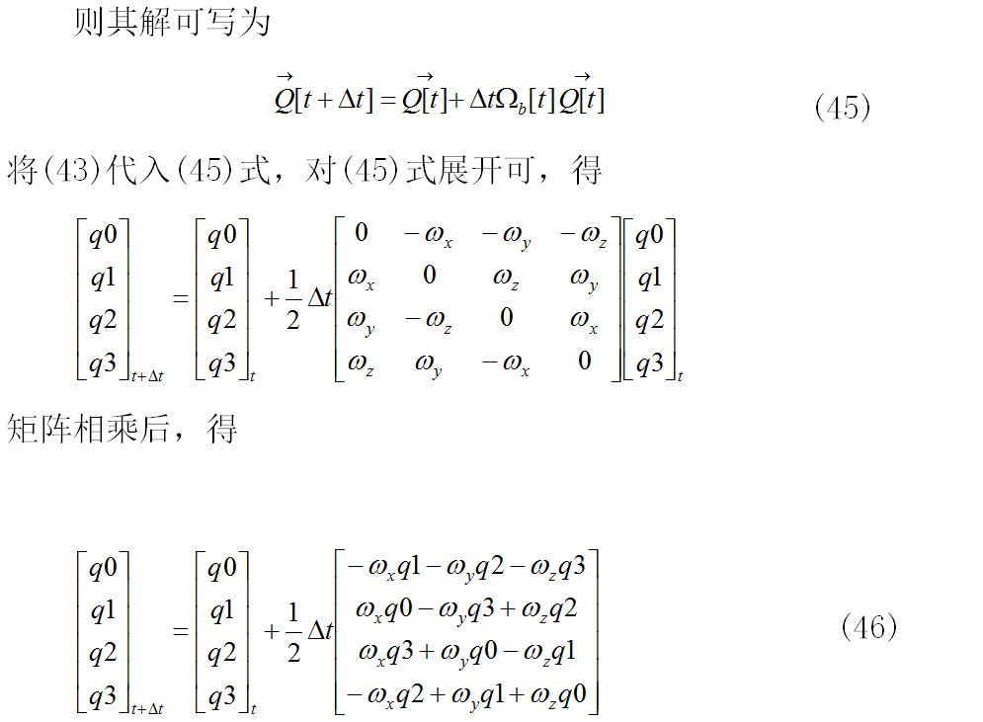

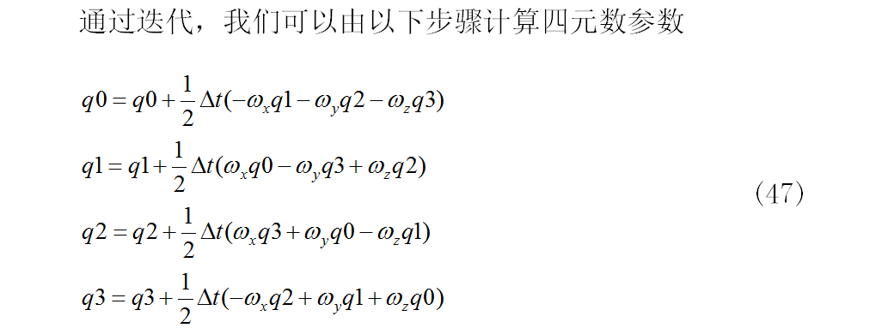

简明过程：

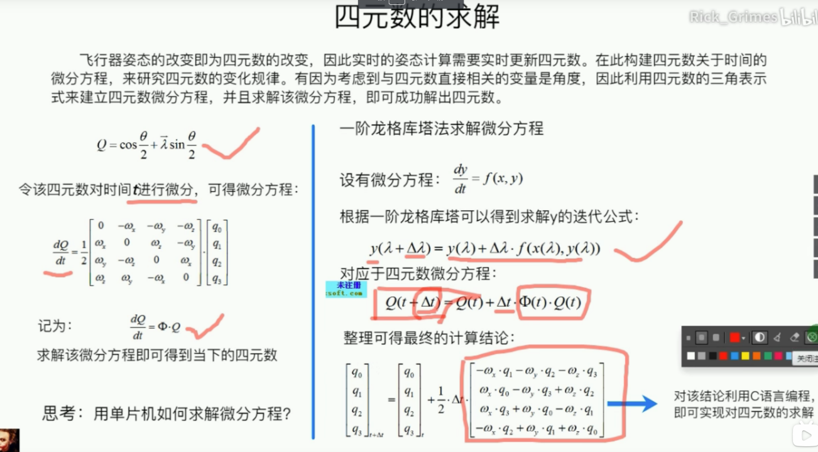

**4. 互补滤波（陀螺仪数据误差的消除）---逄凯鑫讲**

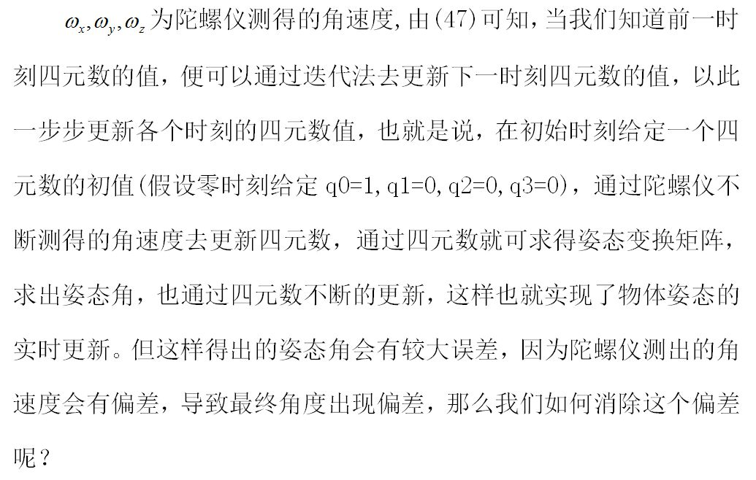

由于角度是由角速度积分得到，而积分时，若从陀螺仪获得的角速度信息存有小的偏差，经过积分之后，就会使误差加大，从而使获得的角度存在偏差，但利用加速度计获得的角度信息不会出现偏差，可是我们也不能直接利用加速度计获得的角度信息，因为加速度计受噪声影响较大，在飞行过程中受振动比陀螺仪明显，短时间内可靠性不高，但积分后的角度信息是可信的，所以我们需要用加速度计获得的角度信息去矫正陀螺仪获得的姿态信息，从而使算出来的角度误差消除。根据我们的思路，利用加速度计获得的信息去补偿陀螺仪的角速度信息，具体有如下步骤实现：

1.获取加速度计的值(为物体坐标系下对应的值)，对其归一化(归一化的原因是因为姿态变化矩阵中的四元数是规范四元数，利用陀螺仪去更新的四元数也要归一化，所以加速度计获得的值也需归一化才能是两者对应)。记从加速度计获得的值为ax、ay、az(分别对应x、y、z轴的值)，其归一化方法如下：

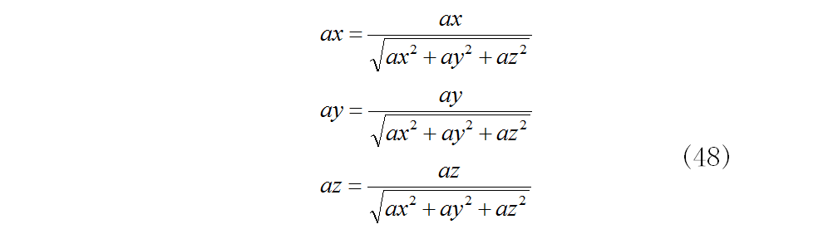

1. 获取陀螺仪算出的姿态矩阵中的重力分量(因为加速度计是测得的物体坐标系下的值，所以我们也要提取利用角速度算出的姿态矩阵中的物体坐标系下的重力分量)。重力分量记为Vx、Vy、Vz，具体计算方法如下：

通过四元数计算的从E系(地理坐标系)变换到b系(物体坐标系)姿态矩阵为：

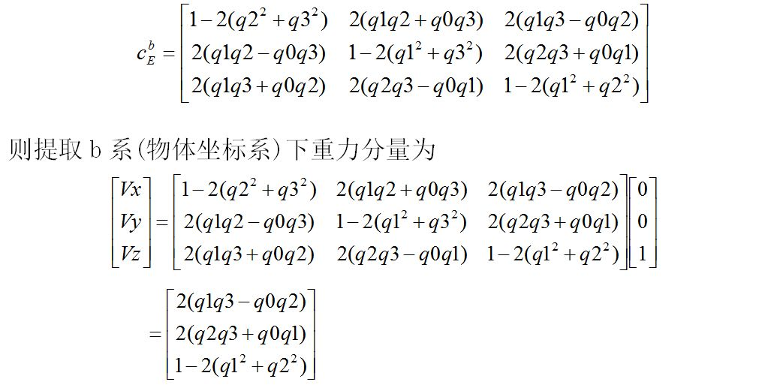

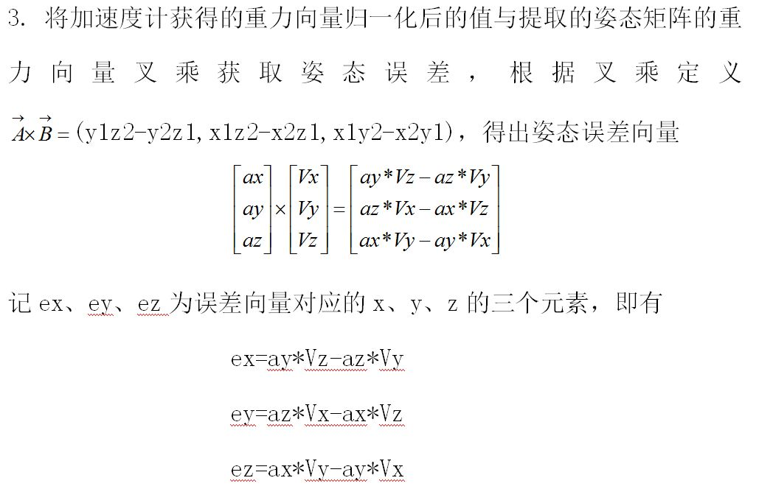

4.对误差进行积分，从而消除误差，设accex、accey、 accez为x、y、z三轴对应的误差积分结果(对两个重力分量叉乘后的误差进行积分，结果得到角速度值)，ki为积分系数，dt为积分周期时间具体如下：

5.互补滤波，将误差输入Pid控制器与本次姿态更新中陀螺仪测得的角速度相加，得到一个修正的角速度值，获得的修正的角速度值去更新四元素，从而获得准确的姿态角信息。设gx、gy、gz为陀螺仪测得的三个轴的角速度及滤波后的角速度修正值，Kp为互补滤波系数，则修正角速度计算方法如下：



至此，我们将利用四元数求解姿态角的算法讲解结束了，但我们讲解顺序是从后到前一步一步推出我们需要的信息，在实际程序编写过程中，我们需要从后往前对程序进行编写，具体步骤我们引用一位网友给出的思维导图，可以根据该思维导图对程序进行编写：

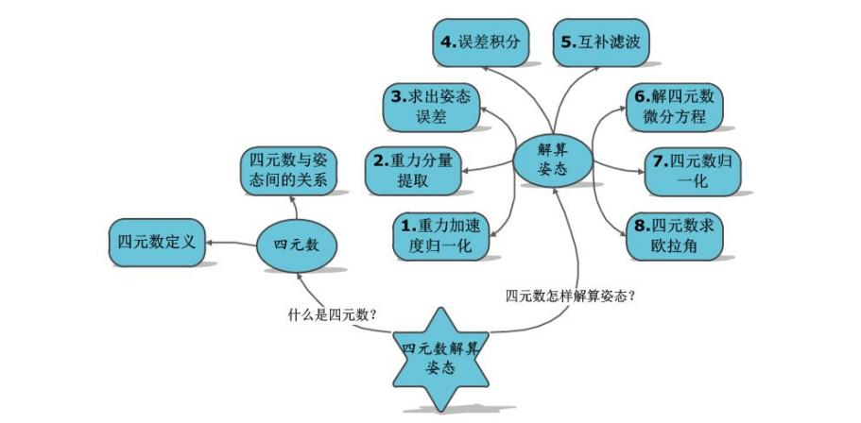

**5. 姿态解算总结：**

下面我们根据思维导图用程序来一步一步实现如何求解欧拉角：

1.定义初始四元数的值为q0=1,q1=0,q2=0,q3=0。

2.读取加速度计值、角速度值，程序定义变量分别为ax、ay、az，gx、gy、gz，将陀螺仪值转为弧度，转换如下：  
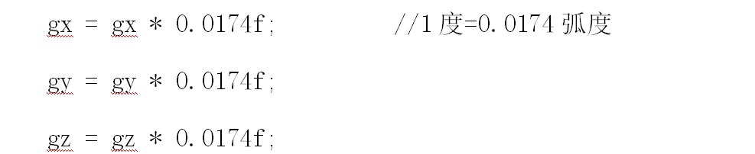3.对加速度值进行归一化

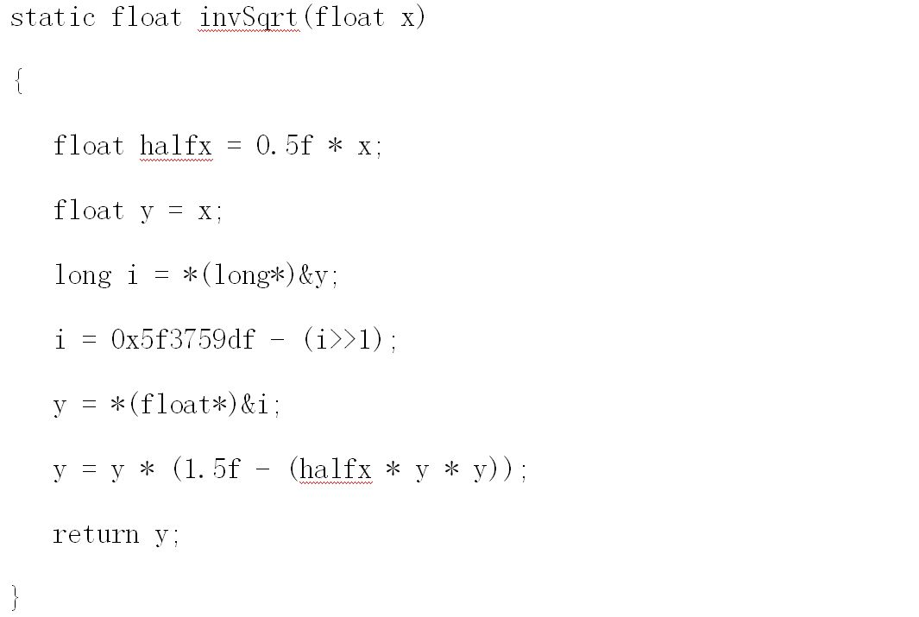

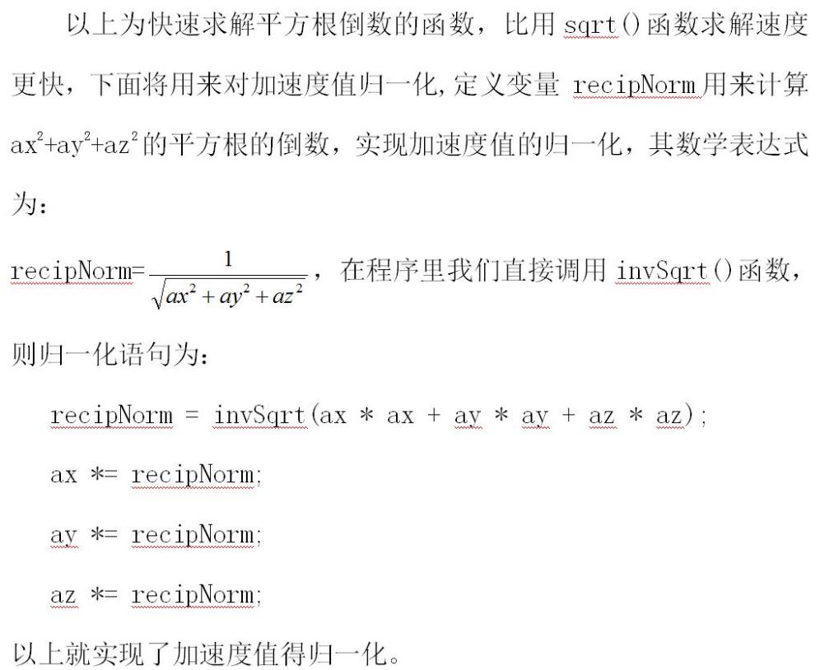

4.提取姿态矩阵中的重力分量，我们已经其数学计算公式为  
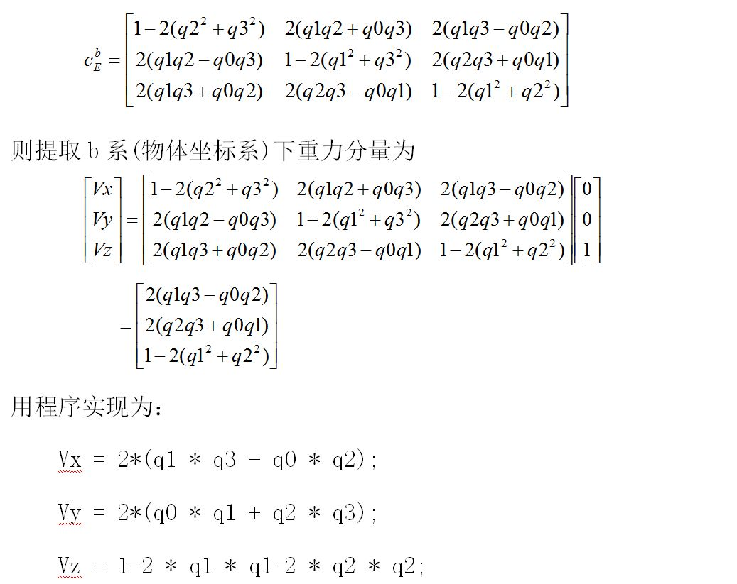

5.求姿态误差，对两向量进行叉乘(定义ex、ey、ez为三个轴误差元素)，数学计算为：  
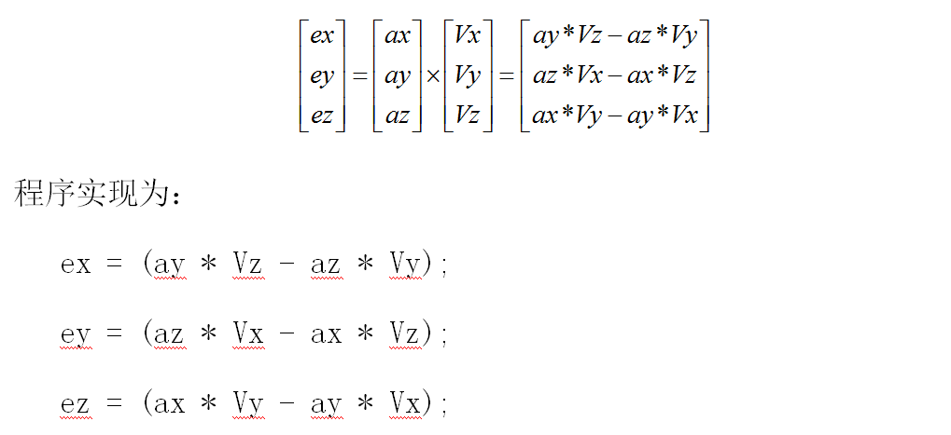

6.对误差积分(定义accex、accey、accez为积分值、ki=0.001为积分系数、dt=0.005为积分周期时间),其程序实现为(目前程序里未使用这一步)：  
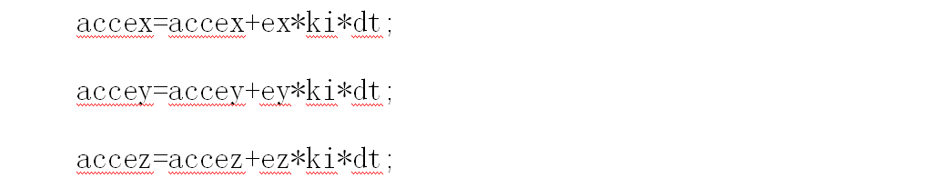

7.互补滤波，将误差输入PID控制器后与陀螺仪测得的角速度相加，修正角速度值，程序实现如下(Kp为互补滤波系数这里取Kp=0.8，实际值根据需要进行调整)：  
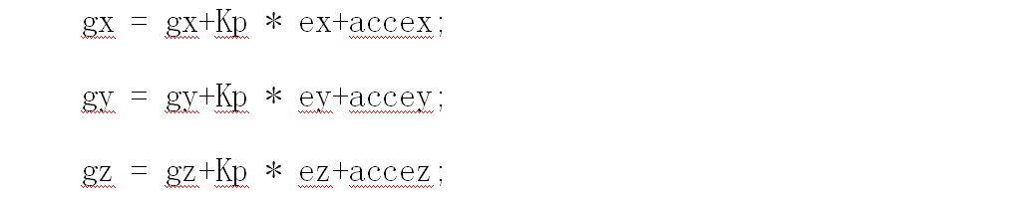  
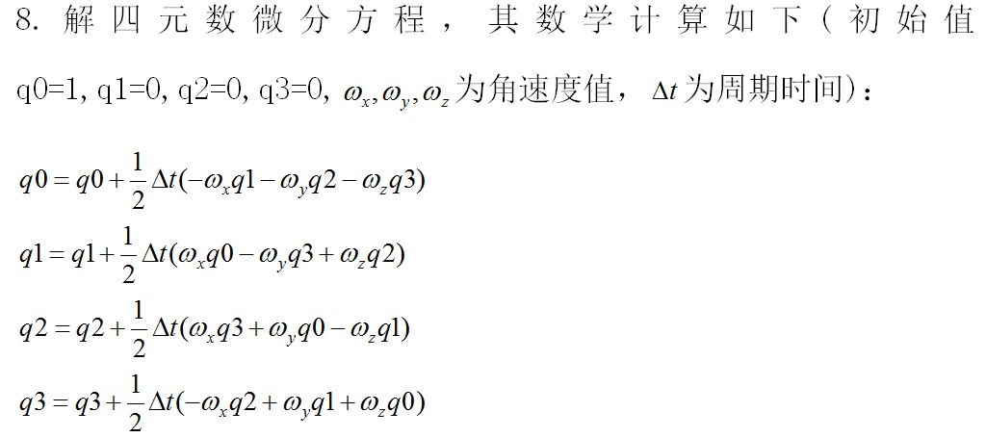  
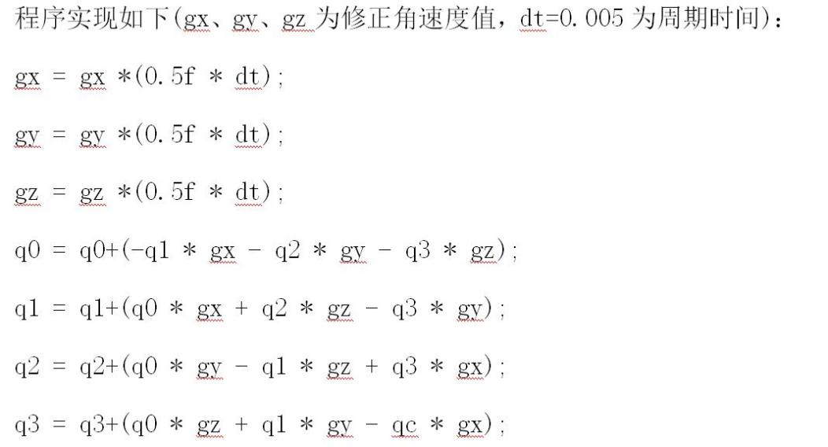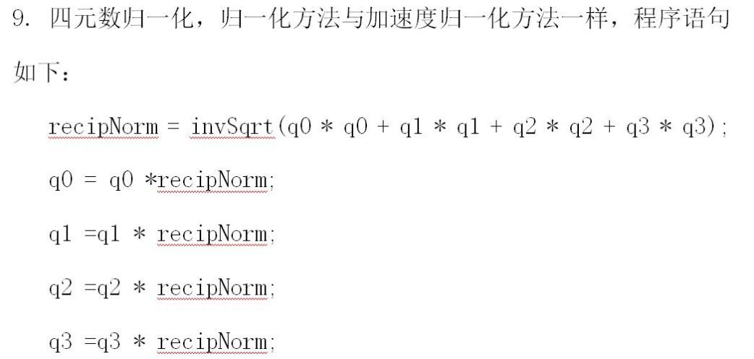

1. 计算姿态角，数学公式为  
   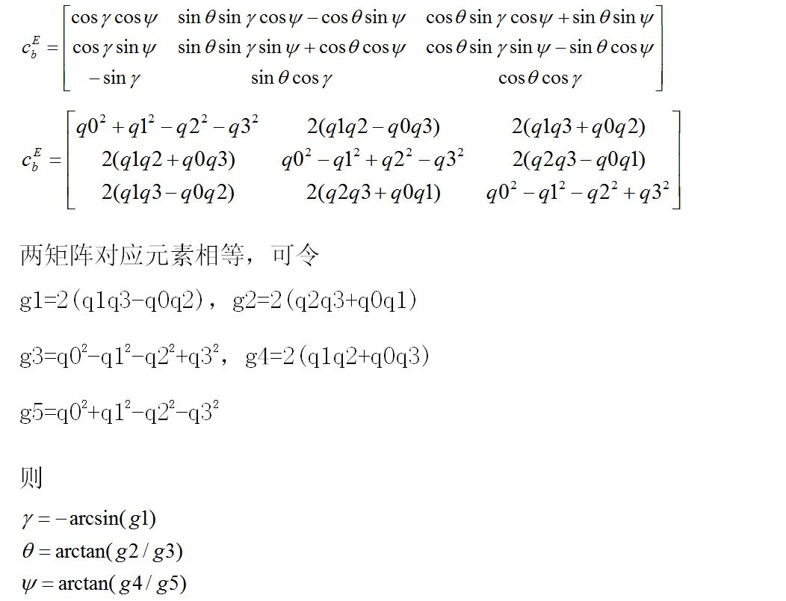

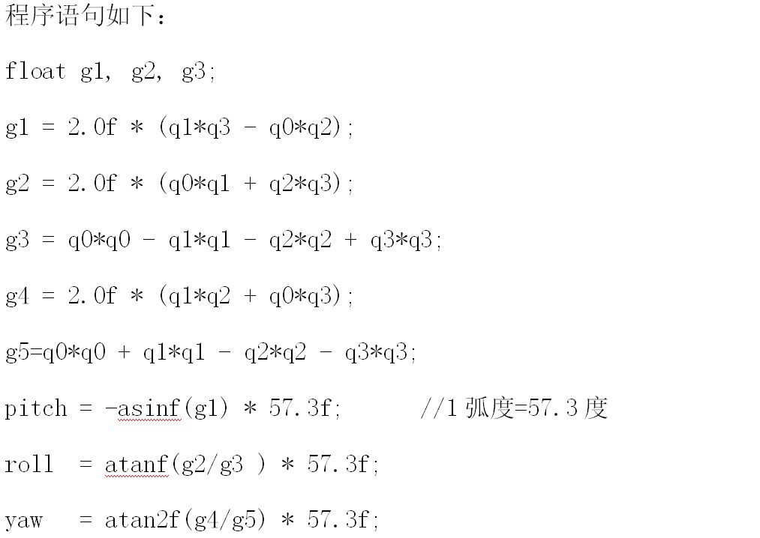

至此，我们就按照思维导图，一步一步实现了用程序语句求解姿态角了。